Resumen – Este trabajo presenta los resultados obtenidos mediante la investigación e implementación del balanceador de carga por medio del uso de NGINX realizando las pruebas de carga con Artillery describiendo de manera breve la problemática y el porque se realizo este trabajo junto con las necesidades existentes acerca de los balanceadores de carga y su importancia, así como también un cuadro de los requerimientos y restricciones a tener en cuenta. Adicional a lo anterior se mostrará una lista de alternativas de solución para proseguir con el prototipo elegido y para terminar las conclusiones sacadas a partir de todo el trabajo realizado.
Balanceador de carga usando NGINX + pruebas de carga con Artillery
(Noviembre de 2022)
Carlos C. Autor, Jonathan G. Autor, y Leonel S. Autor

Índice de Términos – NGIX, Balanceador, Peticiones, Artillery, servidor

introduccion
Este documento desea abarcar desde que es un balanceador de carga hasta llegar a un prototipo funcional teniendo en cuenta el porqué se usan los balanceadores, cual son sus objetivos y la aplicación de estos en la industria, el cual para este caso será usado el software NGINX el cual es un servidor web/proxy inverso ligero de alto rendimiento y un proxy para protocolos de correo electrónico. ​​Es software libre y de código abierto, licenciado bajo la Licencia BSD simplificada. Enfocándose en los problemas y necesidades de la actualidad mostrando así las diferentes alternativas de solución y por qué fue elegida la que será presentada en este informe y posteriormente mostrar el desarrollo del prototipo.

Descripción del problema

Problema

Dia a día la infraestructura que da vida a sitios web de alta demanda como los de e-commerce, y se quiere garantizar que los servidores web mantengan altos niveles de servicio, ante lo anterior se debe tener muy en cuenta montar una buena infraestructura porque si estos dichos servicios pueden presentar problemas y en el peor de los casos caerse el servicio, por lo cual se busca una solución tecnología para ello.

Se requiere probar la ejecución de múltiples peticiones simultáneas al clúster de servidores web. Con estas pruebas podrá verificar el número de usuarios concurrentes que la aplicación soportará y que carga hará que la aplicación deje de funcionar.

Aplicación web sin balanceo

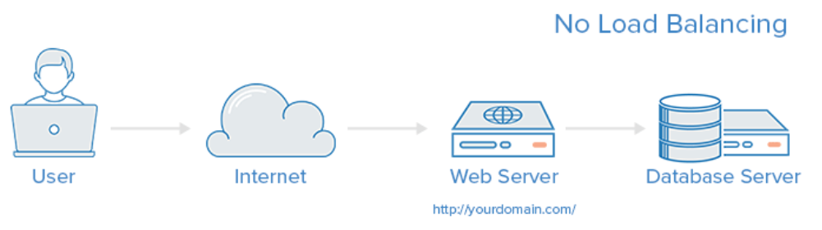

Fig. 1. Aplicación web sin balanceo de carga

Justificación
Ante las necesidades actuales de las empresas en que sus servicios estén a total disponibilidad el load balance con sus diferentes algoritmos (Para el caso de NGIX) brinda diferentes soluciones el cual su cobertura es según las necesidades del cliente.

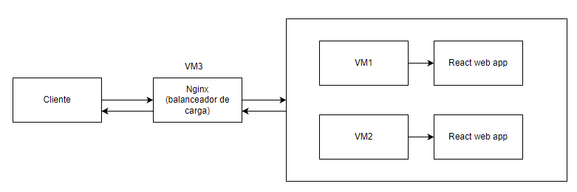
Fig. 1. Aplicación web con balanceo de carga

Necesidades

- Múltiples peticiones simultaneas
- Optimizar rendimiento y capacidad
- Fácil configuración inicial
- Mantener una alta disponibilidad y confiabilidad
- Flexibilidad al ser integrado o quitado un servidor o servidores
- Uso de algoritmo de balanceador de carga acorde a las necesidades pedidas

Requerimientos y Restricciones

Requerimientos | Restricciones
Ejecución de multiples peticiones simulteaneas al clúster | Servidor Web en linux
Pruebas de carga variando parametros | Uso de artillery para pruebas
Uso de diferentes servidores web | Uso de Vagrant para prototipo
Mostrar numero de peticiones resueltas | Uso de NGINX para prototipo
Mostrar taza de llegada de peticiones
Mostrar porcentaje de fallas en la atención de peticiones

Alternativas de solución

Lighttpd

Se le conoce como Lighttpd (se pronuncia «lighty» en inglés), y es un servidor web de los viejos.

Está online desde el año 2003, y fue concebido como una alternativa a Apache por aquel momento, ofreciendo seguridad, rapidez y compatibilidad con la mayoría de los estándares de la web.

Entre sus características destacan soporte para HTTP, HTTPS/TLS/SSL, proxy HTTP, SCGI e integración con FASTCGI para despacho de páginas dinámicas (como PHP). También destaca por ofrecer compresión HTTP, autenticación LDAP y permitir el uso de virtual hosts.

Si buscas un servidor que sea igual de bueno que Nginx en lo que es despacho de archivos estáticos, entonces Lighttpd es el recomendado. Ha venido recibiendo actualizaciones de forma constante desde hace muchos años, y si bien no tiene tantas funcionalidades como otros servidores, es ideal para entornos donde la velocidad es crítica.

LiteSpeed

LiteSpeed, al igual que Nginx son sinónimos de rapidez, estabilidad y solidez por donde se mire.

Es hoy por hoy uno de los mejores servidores para procesamiento de datos dinámicos y estáticos en la industria de servidores, pero sobre todo en la del web hosting compartido.

Este servidor web comenzó a desarrollarse en el año 2002 por LiteSpeed Inc, y desde sus orígenes tuvieron claro que (a diferencia de Nginx) ellos iban a dar soporte para lectura de archivos .htaccess sin sacrificar nada a nivel de rendimiento, y sin duda que lo han logrado.

Además también se integra tan bien que incluso es capaz de leer la configuración de Apache, haciendo que su reemplazo no lleve más que unos segundos literalmente, sin necesidad de grandes conocimientos técnicos.

En Infranetworking usamos LiteSpeed hace tiempo en nuestros servidores de hosting compartido justamente por su excelente rendimiento, pero además por que es 100% compatible con cPanel. Estos dos ingredientes lo hacen muy superior a Nginx sin lugar a dudas.

Ofrecen tanto licencias comerciales gratuitas (tienen varias limitantes) y pagas, así como 100% gratuitas con su producto OpenLiteSpeed, aunque muchísimas de las mejores características y opciones de LiteSpeed solo están en la versión paga.

Cherokee
Cherokee es otro servidor que está presente hace muchísimos años en el mercado de servidores y alojamiento web. Si bien no llega a la rapidez que tiene Nginx en cuanto a velocidad de procesamiento y despacho de datos, es muy superior a Apache.

Administración gráfica basada en la web: que te permite configurar el servidor web de manera fácil, tanto para los parámetros generales del mismo, como para instalar cada virtual host y las optimizaciones a nivel de rendimiento (tweaks).

Configuración fácil de PHP: como pocos servidores, Cherokee permite configurar PHP de forma fácil con un par de clicks desde la interfaz web, sin tocar la consola o el archivo .php.ini.

Actualizaciones dinámicas: es decir, no necesita reiniciarse para aplicar cambios en su core tras aplicar cualquier actualización en el paquete principal del servicio.

Balanceo de carga: permite usarse como balanceador de carga para trabajar frente a servidores como Apache y Nginx en el backend.

Altísima velocidad de despacho: tanto que algunos lo comparan con Lighttpd y Nginx, sobre todo en lo que despacho de ficheros estáticos se refiere.

Una de las cosas que no están tan buenas de este servidor es que no recibe muchas actualizaciones últimamente no recibe actualizaciones como lo hacía cuando estuvo en su máximo apogeo hace años atrás.

Caddy

Caddy es un servidor relativamente nuevo, y uno de los tipos de servidores web que más esta dando de que hablar en la actualidad.

Esto es gracias a una de sus brillantes características que ofrece como el Soporte SSL nativo mediante certificados SSL gratuitos de Let’s Encrypt de forma automática.

Si, tal cual leíste, ni bien levantas tu primer virtual host, Caddy comenzará a instalar un SSL de forma gratuita para ti y sin tener que complicarte con comandos manuales.

Se caracteriza además por ser un servidor fácil de configurar, soportando HTTP/2, WebSockets, IPv6, FastCGI para integrar con PHP-FPM, proxy inverso así como manejo y configuración de virtual hosts.

Es un servidor moderno y de los que más nos han gustado últimamente, excelente alternativa a Nginx si buscas facilidad de configuración y mantenimiento, no tanto en lo que respecta a la velocidad.

Haproxy

HAProxy no es un servidor web, sino que como lo dice su nombre es un servidor proxy y balanceador de carga. Lo hemos incluido en esta lista pues muchas personas usan Nginx como balanceador de carga y servidor proxy, por lo que HAProxy en ese escenario cumple perfecto como una herramienta para reemplazarlo.

Permite a los usuarios instalar soluciones rápidas y estables para establecer balanceo de carga, alta disponibilidad y servidor proxy TCP sin complicaciones, con una sintáxis muy sencilla de entender si vienes del mundo de Nginx.

Es no solo fácil de usar, sino que también muy rápido y seguro. Lleva una excelente reputación desde el año 2001 cuando fue lanzado, y además está constantemente actualizado, soportando todos los estándares modernos como soporte TLS/SSL, AntiDDOS, IPv6 y muchos otros.

A un alto nivel, hay tres tipos de balanceadores de carga.
• Basado en hardware
• Basado en la nube
• Basado en software
A equilibrador de carga de hardware es un dispositivo dedicado para proporcionar distribución de carga y sus características relevantes. Algunos de los proveedores de hardware LB populares son:
• F5
• TP-Link
• Barracuda
Balanceador de carga en la nube es tendencia más que nunca.
Usar nube LB es una de las formas asequibles de disfrutar de todas las funciones sin invertir en un dispositivo de hardware. Tú paga por lo que usa. Los siguientes son algunos de los LB de nube conocidos.
• AWS
• google Cloud
• Cloudflare
• Incapsula
• Digital Ocean
• Azure

Seesaw
Usado por Google, un servidor equilibrador de carga virtual confiable basado en Linux para proporcionar la distribución de carga necesaria en la misma red.

Balancín está desarrollado en el lenguaje Go y funciona bien en la distribución Ubuntu/Debian. Admite anycast y DSR (retorno directo del servidor) y requiere dos nodos Seesaw. Pueden ser físicos o virtuales.

Vale la pena mencionar que Seesaw funciona con capa cuatro redes, por lo que si está buscando equilibrio de carga de capa siete, es posible que desee explorar otras opciones.

KEMP

Un controlador de entrega de aplicaciones avanzado GRATUITO de KEMP es compatible con todos los hipervisores principales. Puede descargarlo y usarlo en su centro de datos o implementarlo en la nube DC como AWS o Azure.

ZEVENET

Zevenet admite L3, L4 y L7. Está disponible como código fuente, imagen de IOS y en un repositorio acoplable.
Es compatible con monitoreo avanzado de verificación de estado, por lo que los servidores/servicios defectuosos quedan fuera de servicio rápidamente para brindar una experiencia de usuario perfecta. Zevenet, anteriormente conocido como Zen, funciona bien con un protocolo basado en TCP como FTP, SIP, SSL, HTTP, etc.

Neutrino

Neutrino es utilizado por eBay y construido con Scala & Netty. Admite algoritmos de mínima conexión y round-robin con las siguientes funciones de conmutación.

- Usar nombres canónicos
- Basado en el contexto
- L4 usando números de puerto TCP

Neutrino está probado para manejar 300+ solicitudes por segundo rendimiento en VM de 2 núcleos. Si está comparando con HAProxy, entonces una gran ventaja de usar Neutrino es la conmutación L7.

Tipos de algoritmos

Dentro del balanceo de cargar hay diferentes algoritmos con sus características propias los cuales son usados según las diferentes necesidades. Los siguientes algoritmos fueron los investigados y tomados en cuenta para realizar esta practica.

Weighted Round Robin

A diferencia del Round Robin clásico, este método funciona en distribución ponderada: a cada servidor se le asigna por adelantado un valor en función de sus capacidades y su potencia. Por ejemplo, el más potente tendrá un valor de 10 y el menos potente, un valor de 1. Así pues, el load balancer asignará una carga mayor a la máquina más potente. Este método es recomendable para entornos que dispongan de servidores con recursos diferentes, ya que la carga se optimiza en función de sus capacidades.

Least Connections

Los dos métodos anteriores no tienen en cuenta el número de conexiones que los servidores del cluster deben gestionar, durante la distribución de tareas por parte del load balancer, por lo que a veces pueden acumularse varias conexiones en un servidor y provocar su sobrecarga. Least Connections permite solucionar este problema, ya que tiene en cuenta las peticiones existentes en el servidor al distribuir la carga. La máquina con el menor número de peticiones recibe la siguiente solicitud del load balancer. Sin embargo, este algoritmo no tiene en cuenta las capacidades técnicas de los servidores, por lo que es más adecuado para entornos con recursos de servidor idénticos.

Weighted Least Connections

Este algoritmo complementa al de Least Connections. En una infraestructura en la que los recursos de los servidores son heterogéneos, tiene en cuenta el volumen de peticiones para cada máquina, así como su ponderación definida por el administrador. Al igual que sucede en Weighted Round Robin, el servidor más potente tiene una mayor ponderación. Esto permite mantener una distribución óptima de las peticiones en el cluster, ya que cada nueva solicitud se asigna al servidor con la relación conexiones activa-ponderación más baja.

Prototipo

El trabajo realizado contempla la configuración y puesta en marcha de un balanceador de carga usando Nginx. El desarrollo del proyecto está formado por 3 máquinas virtuales todas corriendo bajo Ubuntu dos de estas tres máquinas van a ser los nodos de servidor web y la tercer maquina va a contener el balanceador de carga que será quien distribuya las peticiones a cada servidor.

De los algoritmos mencionados con anterioridad el que fue elegido es:

Round Robin

Este método crea una cola para las peticiones entrantes. Estas últimas son gestionadas por el balanceador de carga, que las distribuye entre los servidores del cluster. Las peticiones se asignan de forma secuencial, en función de la disponibilidad de las máquinas. El algoritmo Round Robin no tiene en cuenta la urgencia de la petición ni la carga que representa para el servidor en cuestión, por lo que funciona bien en entornos en los que los servidores disponen de recursos idénticos. Sin embargo, en una infraestructura en la que los recursos sean diferentes, este sistema podría asignar cargas no adaptadas a máquinas menos potentes, generando sobrecargas.

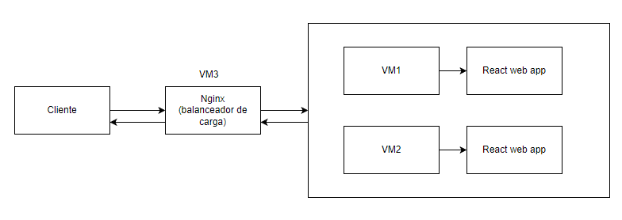

En el siguiente link se podra encontrar el respositorio en GitHub el cual contiene el prototipo totalmente funcional, junta con la respectiva documentación y el paso a paso para que cualquier persona pueda hacer uso libre de esta practica.

Ventajas e importancia del load balancer
La principal ventaja de un load balancer es que permite reducir los tiempos de respuesta de un sitio web tras las peticiones de los usuarios. La optimización de la carga de trabajo de los servidores reduce el riesgo de fallos provocados por una sobrecarga. Y es que, si una máquina deja de estar disponible, los usuarios serán redirigidos a otro servidor, de forma que siempre tendrán acceso a las páginas. De este modo, es posible asegurar una experiencia óptima gracias a una calidad de servicio constante: alojamiento flexible, alta disponibilidad, escalabilidad, etc. Además, OVHcloud no limita el ancho de banda ni el tráfico mensual.

La tecnología load balancer es especialmente adecuada para los sitios de e-commerce, en los que las grandes fluctuaciones de tráfico pueden provocar sobrecargas. El balanceo de la carga permite mantener un nivel de calidad homogéneo en los sitios web, preservando su imagen online y ofreciendo mayor seguridad a los clientes. De forma más concreta, el reparto de la carga evitará también que se pierdan las cestas de los compradores o se interrumpan las operaciones de pago.

Glosario
Nginx: Es un servidor web es usado como proxy inverso, cache de HTTP, y balanceador de carga, está diseñado para ofrecer un bajo uso de memoria y alta concurrencia.

Artillery: Es una herramienta implementada en NodeJS que por medio de un archivo de configuración permite definir el número de usuarios, peticiones que se van a simular y registrar los resultados de latencia y duración de las pruebas.

Balanceo de carga: Es un algoritmo que permite organizar las peticiones que hace el usuario hacia un recurso para evitar sobrecarga de recursos del servidor y evitar caídas o demoras en dar respuesta a la petición del usuario

Docker: Es una plataforma de software que le permite crear, probar e implementar aplicaciones rápidamente. Crea contenedores con todo lo necesario para poder operativo cualquier tipo de proyecto
References

https://quanti.com.mx/articulos/que-es-load-balance-o-balance-de-carga/

https://kinsta.com/es/base-de-conocimiento/que-es-nginx/

https://docs.aws.amazon.com/es_es/AmazonECS/latest/userguide/troubleshoot-service-load-balancers.html

https://www.redeszone.net/tutoriales/servidores/balanceador-carga-load-balancer-que-es-funcionamiento/

https://cloud.google.com/load-balancing/docs/network/troubleshooting-networklb?hl=es-419

 Documento recibido el 9 de octubre de 2001. (Anote la fecha en que usted presentó su documento para su revisión.) Este trabajo fue apoyado en parte por los U.S. of Commerce under Grant S123456 (reconocimiento al patrocinador y apoyo financiero va aquí). los títulos del Documento deben ser escritos en letras mayúsculas y minúsculas, no todas las mayúsculas. Evite escribir fórmulas extensas con subíndices en el título; Utilice Fórmulas cortas que identifiquen los elementos (por ejemplo, "Nd-Fe-B"). No escriba "(invitados)" en el título. Escriba los Nombres completos de los autores en el campo autor, pero no es necesario. Ponga un espacio entre los autores. F. A. Author is with the National Institute of Standards and Technology, Boulder, CO 80305 USA (corresponding author to provide phone: 303-555-5555; fax: 303-555-5555; e-mail: author@ boulder.nist.gov). S. B. Author, Jr., was with Rice University, Houston, TX 77005 USA. He is now with the Department of Physics, Colorado State University, Fort Collins, CO 80523 USA (e-mail: author@lamar. colostate.edu). T. C. Author is with the Electrical Engineering Department, University of Colorado, Boulder, CO 80309 USA, on leave from the National Research Institute for Metals, Tsukuba, Japan (e-mail: author@nrim.go.jp).

